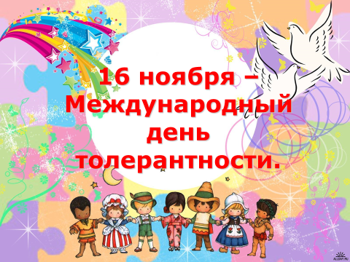

«Толерантность в художественной литературе»
РЕКОМЕНДАТЕЛЬНЫЙ СПИСОК

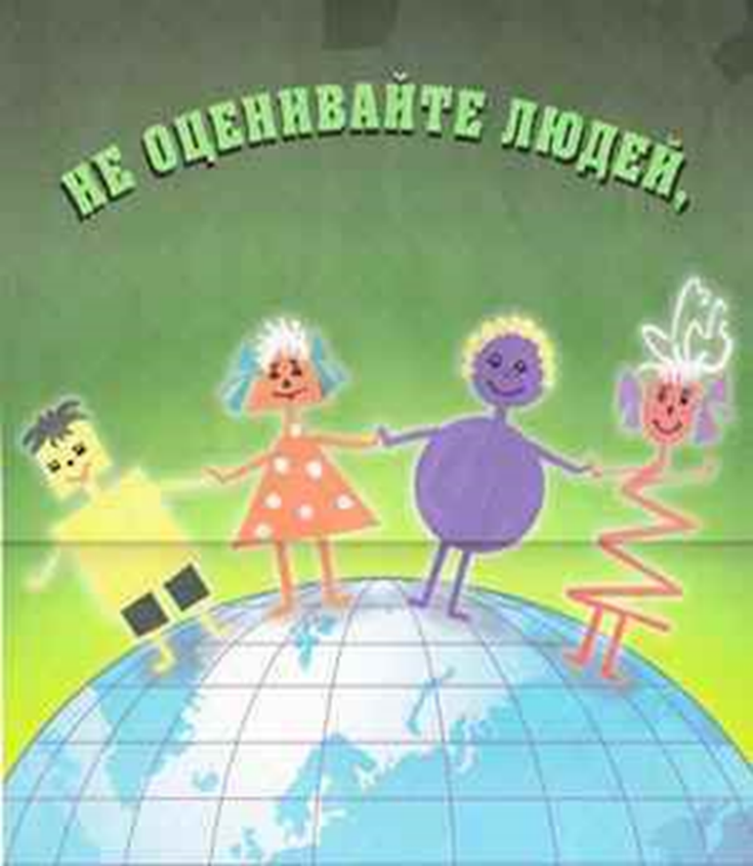
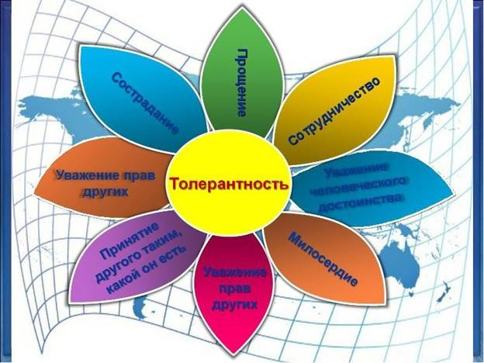

Здравствуйте ребята!
Каждый год 16 ноября люди во всём мире отмечают Международный день, посвящённый терпимости, или коротко — День толерантности. Этот день был утверждён ЮНЕСКО в 1995 году, но с каждым годом он приобретает всё большее значение, поскольку развитие толерантности всё чаще осознаётся одной из важнейших задач современности. Не вызывает сомнений, что если бы человечество научилось быть более толерантным, мы бы жили в мире лучшем, чем сегодня. Поэтому так важно говорить об этом именно с вами, ведь терпимость зависит в первую очередь от культуры и воспитания, она не появляется вдруг и её нельзя просто установить законодательно.
Представляю вашему вниманию книги, с кратким описанием присутствия толерантности в их содержании:

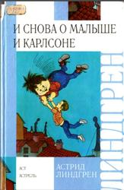

Линдгрен, А. И снова о Малыше и Карлсоне: сказочные повести / А. Линдгрен; пер. с шведск. Л. Лунгиной; ил. И. Викланд.– Москва: Астрель; АСТ, 2007. – 411 с.: ил.- (Внеклассное чтение). -10000 экз.- ISBN 5-17-040084-5. (в пер.).- Текст: непосредственный. .

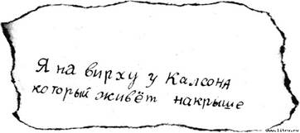
Книга Астрид Линдгрен, Малыш и Карлсон учит нас любви и терпимости к тем, кого любить трудно. Карлсон для Малыша - не отпетый хулиган и заводила в рискованных играх, а скорее одинокий ребёнок, который нуждается в ласке, участии, семейном тепле. Малыш, несмотря на свой маленький возраст, очень хорошо это чувствует.

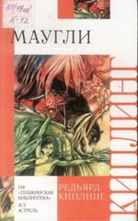
Киплинг, Р. Маугли: повесть- сказка / Р. Киплинг.– Москва: НФ «Пушкинская библиотека»; Астрель, 2004. – 380 с.: ил.- (Внеклассное чтение). -7000 экз.- ISBN 5-94643-189-7. (в пер.).- Текст: непосредственный.
В сказке Киплинга «Маугли» образцами толерантного поведения служат животные. Они воспитывают из «человеческого детеныша» достойную и благородную личность, понимающую звериный язык. Маугли уважает авторитет старших, в роли которых здесь выступают Балу, Каа и Багира. Он терпеливо выслушивает их наставления, старается во всем следовать советам мудрых животных. Кровожадный тигр Шерхан служит собирательным образом зла, он не уважает никого и ничего, кроме собственной силы. Лишь к нему Маугли не толерантен.
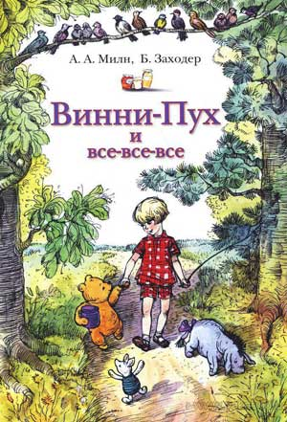

Милн, А. Винни- Пух и Все-Все-Все / А. Милн.– Москва: Странник, 1992. – 223 с.: ил. -200000 экз.- ISBN 5-87754-002-5. (в пер.).- Текст: непосредственный.
Книга Милна Винни-Пух рассказывает о том, где герои отлично ладят друг с другом, несмотря на разность интересов, на абсолютную непохожесть друг на друга. Эта сказочная история хорошо иллюстри-рует тему толерантности в детской литературе.
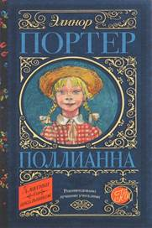

Портер, Э. Поллианна : повесть / Э. Портер; пер. с англ. М. Батищевой.– Москва: АСТ, 2018. – 303 с.: ил.- (Классика для школьников). -4500 экз.- ISBN 978-5-17-091757. (в пер.).- Текст: непосредственный.
Книга Элинор Портер, Полианна эта удивительная история девочки-сироты, которая при любых обстоятельствах умела радоваться жизни и смогла помочь
многим людям, научив их своей любимой игре – игра в радость.

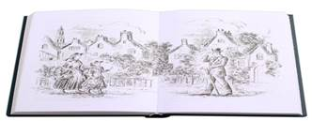
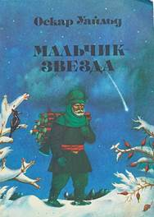
Уайльд, О. Мальчик- звезда: сказка/ О. Уайльд; пер. с англ. Е. Комракова.– Москва: РОСМЭН-ИЗДАТ, 2002. – 142 с.: ил.- (Библиотека младшего школьника). -7000 экз.- ISBN 5-8451-0979-5. (в пер.).- Текст: непосредственный.
Замечательная сказка Оскара Уайльда, Мальчик-звезда, о маленьком мальчике с холодным сердцем, в котором не было ни капли жалости. История о том, как важно научиться любить и жертвовать собой ради близкого человека, потому что только любовь способна превратить кусочек льда в горячее человеческое сердце.

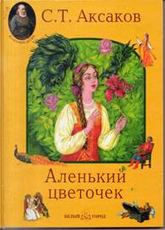
Аксаков, С. Т. Аленький цветочек: сказка/ С. Т. Аксаков.– Москва: Белый город, 2006. – 47 с.: ил.- (Классика- детям). -4000 экз.- ISBN 5-7793-0437-8. (в пер.).- Текст: непосредственный.
В сказке Аксакова «Аленький цветочек», толерантность является, чуть ли не основным мотивом действий главных героев. Купец настолько любит и уважает своих дочерей, что их мнение для него представляет большую ценность, и поэтому он привозит именно те подарки, которые они просили, а не какие- либо другие, хотя достать просимое дочерьми было очень сложно. Сорвав аленький цветочек, просимый младшей дочерью, купец навлекает гнев владельца дворца, на территории которого этот цветочек рос. Настенька – младшая дочь купца, остается во дворце, вместо отца. Её поведение по отношению к гостеприимному хозяину является примером уважительного, почтительного отношения к другому существу. Хотя точки зрения хозяина дворца и младшей дочери купца расходятся, она все равно проявляет уважение к чужому мнению.
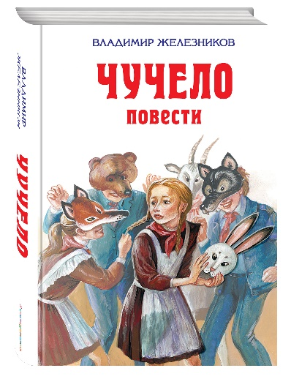
Железняков, В. К. Чучело: повесть/ В. К. Железняков.– Москва: Детская литература, 1988. – 190 с.: ил.- (Классика- детям). -100000 экз.- ISBN 5-08-001040-1.
Повесть «Чучело» о девочке-шестикласснице, которая попала в трудное положение - одноклассники объявили ей бойкот. Застенчивая, нерешительная девочка, столкнувшаяся с подлостью и предательством, оказалась стойким, мужественным человеком, и ребята поняли, что те моральные ценности, которые несет в себе она и ее дедушка, и есть то добро, во имя которого надо сражаться.
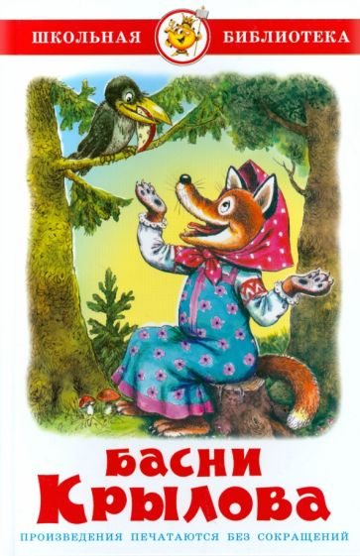
Крылов, И. А. Басни / И. А. Крылов.– Москва: Просвещение, 1985. – 192 с.: ил.- (Школьная библиотека). (в пер.).- Текст: непосредственный.
В русских баснях тоже есть идеи толерантности. Творчество знаменитого баснописца И. А. Крылова наглядно иллюстрирует нам это. Вот как он обосновывает это понятие: «...Когда в товарищах согласья нет, на лад их дело не пойдет...». Согласие, компромисс, мирное отношение друг к другу, – вот то, что устанавливает атмосферу дружелюбия и взаимопонимания. Иван Андреевич Крылов сделал басню не только остросатирическим произведением, но и поднял ее на небывалую высоту. Его произведения оригинальны, высокохудожественны, и конечно они не потеряли своего значения и в наши дни. Крылов сатирически изображал конкретные события и определенные исторические личности.
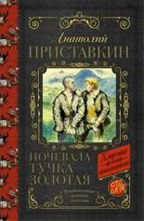
Приставкин, А. И. Ночевала тучка золотая: повесть/ А. И. Приставкин.– Москва: АСТ, 2017. – 286 с.- (Классика для школьников). -2000 экз.- ISBN 978-5-17-091632-0. (в пер.).- Текст: непосредственный.
Военная детдомовская тема в повести Анатолия Игнатьевича Приставкина «Ночевала тучка золотая» стала для нас детской памятью о войне. Это выстраданные, наболевшие воспоминания, которыми делится с нами автор. Беспризорное детство как образ жизни и судьбы главных героев повести. Братья Колька и Сашка – это своего рода братство как форма и способ человеческого существования. Тому есть сюжетное подтверждение, когда один из братьев-близнецов погибает, второй выживает только благодаря тому, что рядом с ним появляется новый, такой же неразлучный и преданный брат. Смелость, готовность в опасных ситуациях помочь, не растеряться – основная тема повести. Тема толерантности проходит через все произведение, и сейчас как никогда своевременна. Память о трагических ошибках прошлого, предупреждение всем нам – не повторить в будущем вражду между народами.

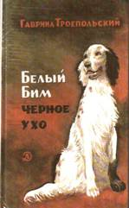
Троепольский, Г. Н. Белый бим Черное ухо : повесть/ Г. Н. Троепольский.– Москва: Детская литература, 1989. – 222 с.: ил.- 300000 экз.- ISBN 5-08-001242-0. (в пер.).- Текст: непосредственный.
Эта повесть стала одной из самых знаменитых и любимых в русской советской литературе. Наверное, не найдется такого читателя и зрителя (произведение экранизировано), кто бы не заплакал, глядя на судьбу собаки, поражаясь её верности и преданности. Сюжет довольно прост: шотландский сеттер Бим живет в квартире со своим хозяином, одиноким пенсионером Иваном Ивановичем. Неожиданно у хозяина случается сердечный приступ, его отвозят на операцию в Москву, а собака остается у соседки. По недосмотру Бим выскакивает из квартиры, оказывается на улице и отправляется на поиски Ивана Ивановича.
«Бим лежал носом к двери. Губы и десны изодраны о рваные края жести. Ногти передних лап налились кровью... Он царапался в последнюю дверь долго-долго. Царапался до последнего дыхания. И как мало он просил. Свободы и доверия – больше ничего», – пишет Г. Н. Троепольский в своей повести.

Выполнила: педагог-библиотекарь
МОУ «КСОШ№3»
Скрипка Елена Николаевна

